1. pielikums
Cenu aptaujai “Rotaļu laukuma iekārtu piegāde un
uzstādīšana Lībagu sākumskolā”, identifikācijas Nr. TNPz 2023/84

TEHNISKĀ SPECIFIKĀCIJA
Rotaļu ierīce- Slidkalniņš
Spēļu funkcijas:
- Slidkalniņš
- Alpīnisma siena
- Interaktīvie paneļi

Galvenie parametri:
- Izmērs (garums, platums, augstums cm) 180 x 70 x 220 (+/- 10 cm);
- Maksimālais krišanas augstums < 0,60 m;
- Drošības zona 15 m² ;
- Vecuma grupa 0-3 gadiem

Materiāli:
- Pamatkonstrukcijas izgatavotas no augstspiedienā impregnēta, līmēta priedes koka brusām un lakojumu, kas saglabā redzamu koksnes dabīgo struktūru;
- Platformas grīda un alpīnisma siena izgatavotas no augstas kvalitātes HPL HEXA (augstspiediena lamināts), kas pārklāts ar abrazīvu pretslīdes pārklājumu;
- Slidkalniņš izgatavots no pulēta nerūsējošā tērauda ar HDPE vai HPL sānu malām
- Nosedzošie paneļi un norobežojošie elementi, interaktīvie paneļi izgatavoti no trīs slāņu HDPE plastikāta vai HPL augstspiediena lamināta plāksnēm;

Piedāvājumam obligāti jāpievieno rotaļu kompleksa attēls.
*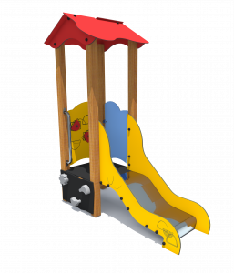
*Attēlam informatīvs raksturs

Šūpoles
Spēļu funkcijas:
- Šūpoļu sēdeklis- Ligzda- 1gb
- Taisns šūpoļu sēdeklis- 1gb

Galvenie parametri:
- Izmērs (garums, platums, augstums cm) 500 x 150x 230 (+/- 10cm);
- Maksimālais krišanas augstums < 1.3 m;
- Vecuma grupa 3-6 gadiem
- Šūpoļu sēdekļa Ligzda izmērs (platums, garums cm) 100 x100 (+/- 10cm), regulējams augstums;
- Taisna šūpoļu sēdekļa izmērs (platums, garums cm) 20 x 45 (+/- 3cm), regulējams augstums.

Materiāli:
- Pamatkonstrukcijas izgatavotas no tērauda;
- Tērauda elementi aizsargāti pret koroziju ar cinkošanu un pulverkrāsošanu;
- Savienotāji un veidgabali ir izturīgi pret laikapstākļiem un UV starojumu;
- Šūpoļu sēdekļu piederumi un savienotāji ir izturīgi pret laikapstākļiem, UV stariem un slodzi.
*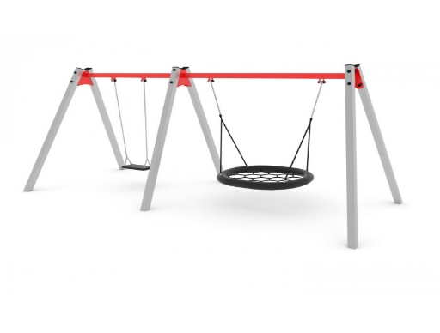
*Attēlam informatīvs raksturs

